14-15 января 2017 в МБОУ «Ремзаводская СОШ» прошел 1-й этап Кубка Алтайского края по спортивному туризму. Соревнования прошли на дистанциях 1,2,3 –го классов, в них приняли участие 61 спортсмен из г.Барнаул (КСТ «Ирбис» КГБОУ «АКПЛ»), Кытмановский район (МКУ ДОД «ДТ» «Олимп»), Павловский район МБОУ «Комсомольской №2 СОШ» («Лесные дикари») и сборной района (МБОУ «Ремзаводской школа» и Павловский аграрный техникум ТК«Горизонт»).
По итогам соревнований в личном зачете на дистанции 1-го класса среди девочек первое место в возрасте 8-9 лет заняла Анна Пудовкина, ученица 1-го класса, - самый младший участник соревнований;
12-13 лет 1-е место у Дианы Трыковой,
3-е место за Светланой Рассказовой.
На дистанции 2-го класса среди юношей Захар Плесовских стал третьим.
В третьем классе юниоры Даниил Плесовских и Антон Кузнецов соответственно заняли 2 и 3места, а Арина Бондаренко, ученица 6-го класса, (13лет) выступала в разряде юниорок (16-21) стала третьей.
На «дистанция – пешеходная – связка» 3-го класса Арина и Виктория Петрашова стали победителями. На этой же дистанции среди юниоров Даниил Плесовских и Антон Кузнецов были вторыми, а Василий Плесовских и Дмитрий Артюшкин - третьими. На «дистанция – пешеходная – связка» 2-го класса Захар Плесовских и Евгений Петрашов заняли 2-е место.
ПОЗДРАВЛЯЕМ!

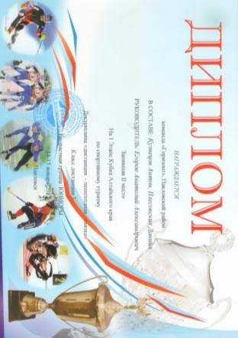 | 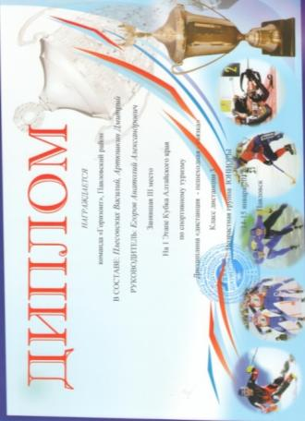
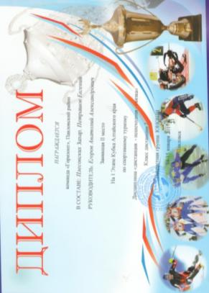 | 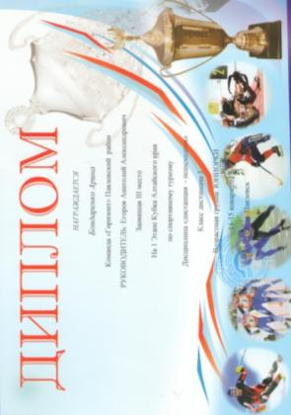
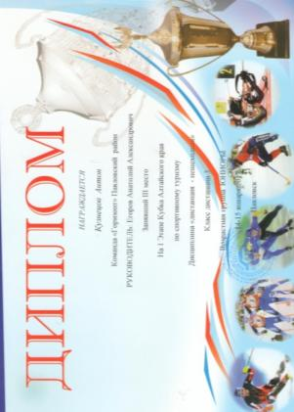 | 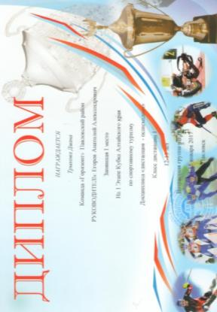
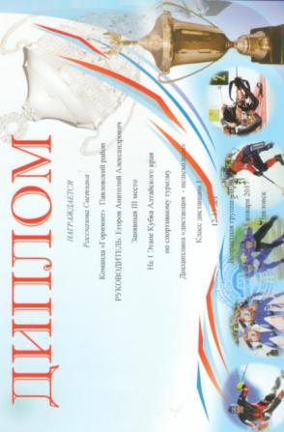 | 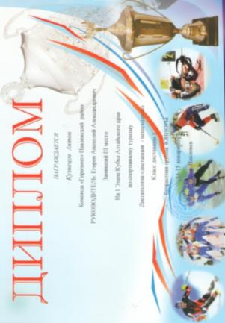
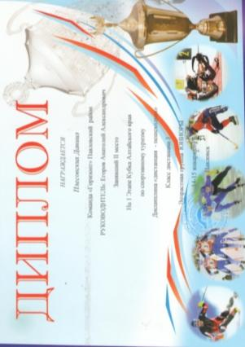 | 